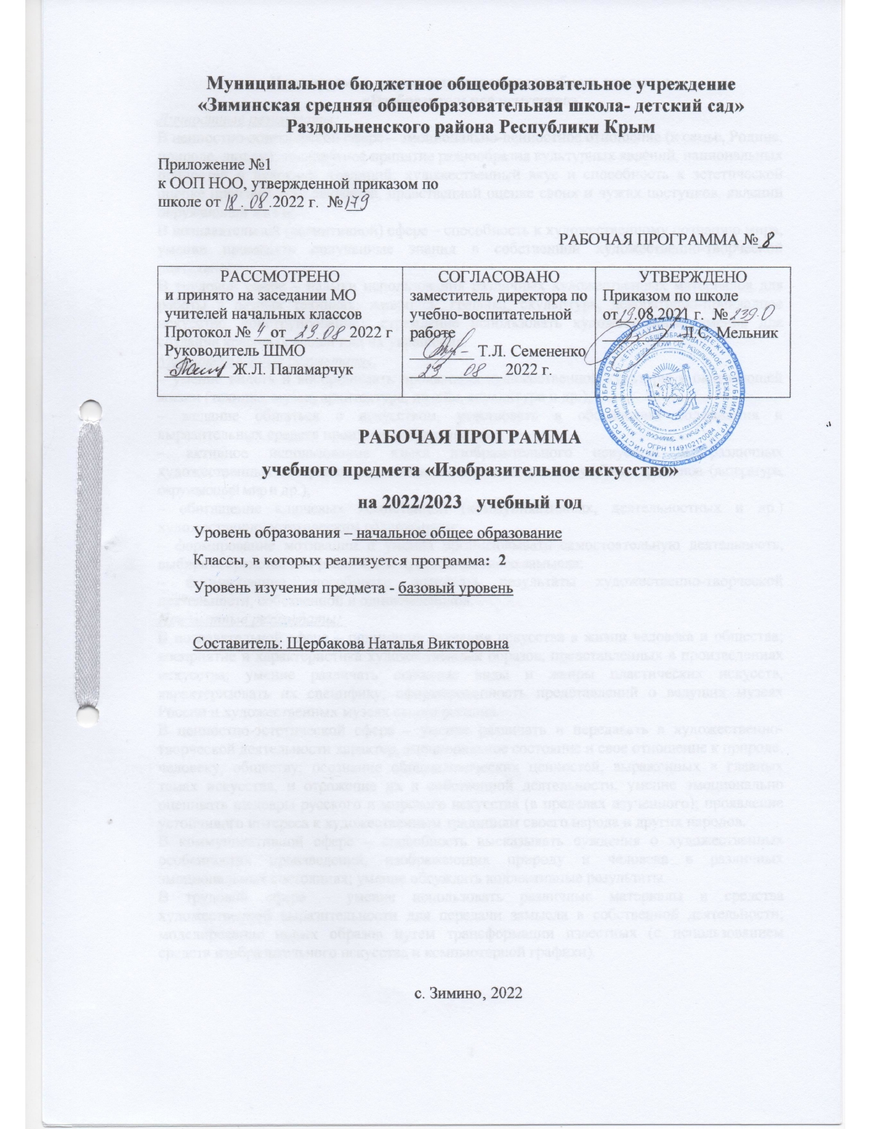

**Планируемые результаты освоения учебного предмета**

**«Изобразительное искусство»**

*Личностные результаты:*

В ценностно-эстетической сфере – эмоционально-ценностное отношение (к семье, Родине, природе, людям); толерантное принятие разнообразия культурных явлений, национальных ценностей и духовных традиций; художественный вкус и способность к эстетической оценке произведений искусства, нравственной оценке своих и чужих поступков, явлений окружающей жизни.

В познавательной (когнитивной) сфере – способность к художественному познанию мира; умение применять полученные знания в собственной художественно-творческой деятельности.

В трудовой сфере – навыки использования различных художественных материалов для работы в разных техниках: живопись, графика, скульптура, декоративно-прикладное искусство, конструирование); стремление использовать художественные умения для создания красивых вещей или их украшения.

*Метапредметные результаты:*

– умение видеть и воспринимать проявления художественной культуры в окружающей жизни (техника, музеи, архитектура, дизайн, скульптура и др.);

– желание общаться с искусством, участвовать в обсуждении содержания и выразительных средств произведений искусства;

– активное использование языка изобразительного искусства и различных художественных материалов для освоения содержания разных учебных предметов (литература, окружающий мир и др.);

– обогащение ключевых компетенций (коммуникативных, деятельностных и др.) художественно-эстетическим содержанием;

– формирование мотивации и умения организовывать самостоятельную деятельность, выбирать средства для реализации художественного замысла;

– формирование способности оценивать результаты художественно-творческой деятельности, собственной и одноклассников.

*Предметные результаты:*

В познавательной сфере – понимание значения искусства в жизни человека и общества; восприятие и характеристика художественных образов, представленных в произведениях искусства; умение различать основные виды и жанры пластических искусств, характеризовать их специфику; сформированность представлений о ведущих музеях России и художественных музеях своего региона.

В ценностно-эстетической сфере – умение различать и передавать в художественно-творческой деятельности характер, эмоциональное состояние и свое отношение к природе, человеку, обществу; осознание общечеловеческих ценностей, выраженных в главных темах искусства, и отражение их в собственной деятельности; умение эмоционально оценивать шедевры русского и мирового искусства (в пределах изученного); проявление устойчивого интереса к художественным традициям своего народа и других народов.

В коммуникативной сфере – способность высказывать суждения о художественных особенностях произведений, изображающих природу и человека в различных эмоциональных состояниях; умение обсуждать коллективные результаты.

В трудовой сфере – умение использовать различные материалы и средства художественной выразительности для передачи замысла в собственной деятельности; моделирование новых образов путем трансформации известных (с использованием средств изобразительного искусства и компьютерной графики).

**Содержание учебного предмета «Изобразительное искусство»**

**Как и чем работает художник ( 9 ч.)**

Три основные краски –красная, синяя, желтая. Пять красок — все богатство цвета и тона. Белая и черная краски. Пастель и цветные мелки, акварель, их выразительные возможности. Выразительные возможности аппликации. Выразительные возможности графических материалов. Выразительность материалов для работы в объеме. Выразительные возможности бумаги. Неожиданные материалы. Проверочная работа по разделу.

**Реальность и фантазия ( 7 ч.)**

Изображение и реальность. Изображение и фантазия. Украшение и реальность. Украшение и фантазия. Постройка и реальность. Постройка и фантазия. Братья-Мастера Изображения, украшения и Постройки всегда работают вместе. Проверочная работа по разделу.

**О чём говорит искусство ( 10 ч.)**

Выражение характера изображаемых животных. Выражение характера человека в изображении: мужской образ. Выражение характера человека в изображении: женский образ. Образ человека и его характер, выраженный в объеме. Изображение природы в различных состояниях. Выражение характера человека через украшение. Выражение намерений через украшение. В изображении, украшении, постройке человек выражает свои чувства, мысли, настроение, свое отношение к миру. Проверочная работа по разделу.

**Как говорит искусство ( 8 ч. )**

Цвет как средство выражения. Теплые и холодные цвета. Борьба теплого и холодного.

Цвет как средство выражения: тихие (глухие) и звонкие цвета. Линия как средство выражения: ритм линий. Линия как средство выражения: характер линий. Ритм пятен как средство выражения. Пропорции выражают характер. Ритм линий и пятен, цвет, пропорции — средства выразительности. Проверочная работа по разделу.

**Тематическое планирование**

В соответствии с Федеральным базисным учебным планом на изучение предмета «Изобразительное искусство» во 2 классе начальной школы отводится 1 ч в неделю. Программа рассчитана на 34 часа (34 учебные недели).

|  |  |  |
| --- | --- | --- |
| **Тема** | **Количество часов** | **Проверочная работа** |
| Как и чем работает художник. | 9 | 1 |
| Реальность и фантазия. | 7 | 1 |
| О чём говорит искусство. | 10 | 1 |
| Как говорит искусство. | 8 | 1 |
| **Итого** | **34** | **4** |